1. Doplň chybějící slova v textu:
........... pokrývá tělo a tím odděluje vnitřní prostředí organismu od vnějšího. Stavbu kůže tvoří ......................, která je mnohovrstevná, škára a ....................... ......................
Mezi kožní deriváty (útvary kůže) patří ........................, ........................., ......................... Základní funkce kůže jsou ochrana těla (před UV zářením atd.), udržování stálé .......................... .................., smyslové funkce, v.................... a r................... funkce.

2. Popiš obrázek průřezu kůže, zeleně vybarvi potní žlázu, žlutě hmatové tělísko a nervy.
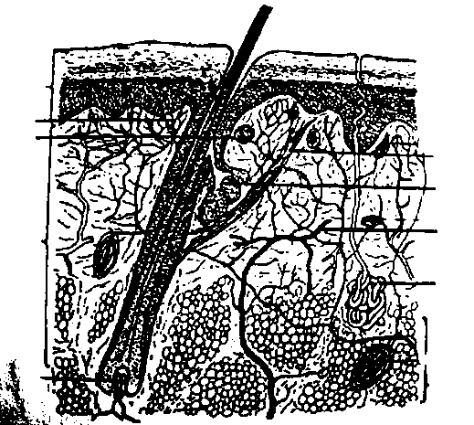

3. Zakroužkuj pravdivá tvrzení o kůži:
chrání naše tělo vyživuje naše tělo
přispívá k udržování stálé tělesné teploty
neustále se obnovuje vylučuje potem odpadní látky
řídí činnost orgánů

4. Z následujících skrývaček odhal název infekčních onemocnění, které se projevují vyrážkou kůže:

štocevine ..................................... lapás ............................................
palsinyčk ..................................... kyděrzan ....................................

5. Co uděláš, když máš ošetřit:
spáleninu vařící vodou –
řeznou ránu na prstě –
poleptání ruky louhem –
omrzlinu nohy –
poleptání ruky kyselinou -

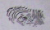
6.Který zloděj nechal na místě činu tento otisk ?

Porovnej následující otisky prstů a identifikuj (zakroužkuj) pravděpodobného zloděje,
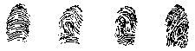

7. Napiš čím mají tělo pokryto ostatní obratlovci (jsou to také deriváty kůže):
plazi .................................. ryby .................................................
ptáci ................................. obojživelníci ..................................
savci .................................

8. Vysvětli čím se liší kůže bělocha a černocha?

9. Vysvětli jaké změny v kůži probíhají na slunci?

